Examen HAVO
2016

tijdvak 1
maandag 23 mei
13.30 – 16.30 uur

wiskunde B

 |  | Blokkendoos
Op foto 1 zie je een blokkendoos gevuld met houten blokken. De blokkendoos bevat onder andere vier cilinders met een diameter van 5 cm en een hoogte van 10 cm. Deze vier cilinders zijn op foto 1 aangegeven met de letter c.

In deze opgave verwaarlozen we de ruimte tussen de blokken, en gaan we er dus van uit dat de blokken strak in de doos passen, en dat alle blokken precies tot de bovenrand van de doos reiken.

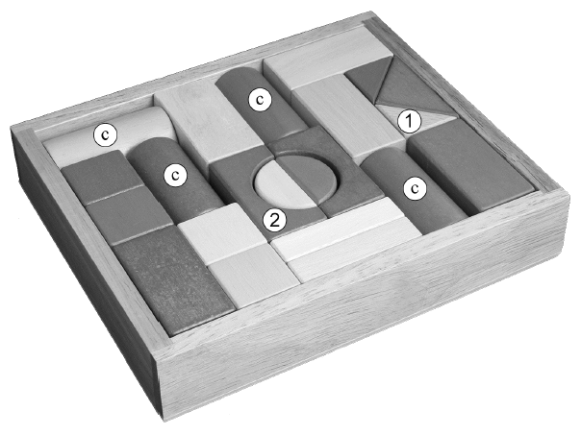
foto 1

Hoewel alle blokken strak tegen elkaar liggen, blijft er vanwege de vier cilinders toch nog ruimte in de doos over. De doos is dus niet geheel gevuld met het hout van de blokken.

De binnenafmetingen van deze doos zijn 30 bij 25 bij 5 cm.
4p | 1. | Bereken hoeveel procent van de doos gevuld is met het hout van de blokken. Rond je antwoord af op een geheel aantal procenten.
Op foto 1 zijn twee blokken genummerd. Deze blokken worden op elkaar gelegd. Zie foto 2.
foto 2
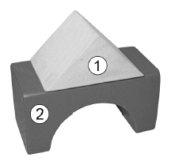
Het vooraanzicht van het bouwwerk op foto 2 is symmetrisch. Het bouwwerk bestaat uit:
- blok 1: een prisma met hoogte 5 cm en met als grondvlak een gelijkbenige rechthoekige driehoek met rechthoekszijden 5 cm;
- blok 2: een blok in de vorm van een brug met buitenafmetingen 5 bij 5 bij 10 cm.
3p | 2. | Teken op ware grootte het bovenaanzicht van dit bouwwerk. Licht je werkwijze toe.
 |  | Blok 2, het blok in de vorm van een brug, is een balk van 5 bij 5 bij 10 cm met daaruit weggelaten de helft van een cilinder met diameter 7 cm en hoogte 5 cm.
5p | 3. | Bereken de totale oppervlakte van dit blok. Geef je antwoord in hele cm² nauwkeurig.

 |  | Een wortelfunctie
De functie f is gegeven door . Lijn k heeft vergelijking .
In figuur 1 zie je de grafiek van f en lijn k.

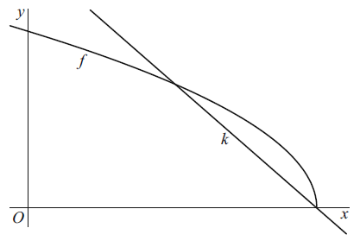
figuur 1
Lijn k gaat door het gemeenschappelijk punt van de grafiek van f met de x-as.
3p | 4. | Toon dit op algebraïsche wijze aan.
 |  | Lijn k en de grafiek van f hebben nog een ander punt gemeenschappelijk.
3p | 5. | Bereken in twee decimalen nauwkeurig de x-coördinaat van dit punt.
De verticale lijn met vergelijking snijdt k in punt A en de grafiek van f in punt B. De y-coördinaat van B is groter dan de y-coördinaat van A.
Zie figuur 2.

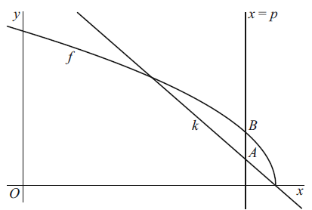
figuur 2
Er is een waarde van p waarvoor de afstand tussen A en B maximaal is.
6p | 6. | Bereken met behulp van differentiëren deze waarde van p.

 |  | Schijngestalten van de maan
Van de maan is ook bij een wolkeloze hemel niet altijd een even groot gedeelte zichtbaar. Het percentage van de maan dat zichtbaar is, verloopt bij benadering periodiek. Voor het jaar 2017 is dit percentage in Nederland te benaderen met de formule:
Hierin is P het percentage van de maan dat zichtbaar is en t is de tijd in dagen met op 1 januari 2017 om 0:00 uur.
3p | 7. | Bereken de periode van P in hele minuten nauwkeurig.
De vorm van het zichtbare gedeelte van de maan wordt de schijngestalte van de maan genoemd. Vier speciale schijngestalten zijn nieuwe maan, eerste kwartier, volle maan en laatste kwartier. Zie de figuur, waarin ze op volgorde staan afgebeeld, elk met het bijbehorende percentage van de maan dat zichtbaar is.

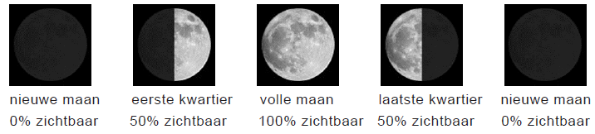
figuur

De volgorde waarin deze schijngestalten voorkomen, is dus altijd: eerst nieuwe maan, dan eerste kwartier, dan volle maan en daarna laatste kwartier. Daarna volgt opnieuw nieuwe maan, enzovoort.
3p | 8. | Bereken met behulp van de formule voor P op welke datum in 2017 het voor het eerst nieuwe maan zal zijn.
4p | 9. | Onderzoek met behulp van de formule voor P tussen welke twee opeenvolgende schijngestalten de maan zich op 22 februari 2017 zal bevinden.

 |  | Gebroken functie en raaklijn
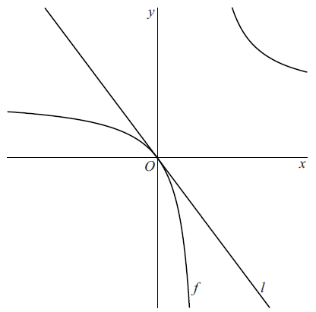
De functie f is gegeven door .
Lijn l raakt in de oorsprong aan de grafiek van f.
Zie figuur 1 hiernaast.

De richtingscoëfficiënt van l is .
3p | 10. | Toon met behulp van differentiëren aan dat de  richtingscoëfficiënt van l inderdaad is.

Op de grafiek van f ligt punt B met figuur 2
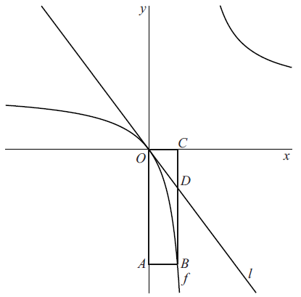
x-coördinaat 2. Punt A ligt op de y-as en
heeft dezelfde y-coördinaat als B.
Punt C ligt op de x-as en heeft dezelfde
x-coördinaat als B.

Lijn l snijdt zijde BC van rechthoek OABC
in punt D. Zie figuur 2.

Lijn l verdeelt rechthoek OABC in twee
delen: driehoek ODC en trapezium OABD.
6p | 11. | Bereken exact hoeveel keer zo groot de  oppervlakte van trapezium OABD is in  vergelijking met de oppervlakte van driehoek  ODC.

 |  | Karpers
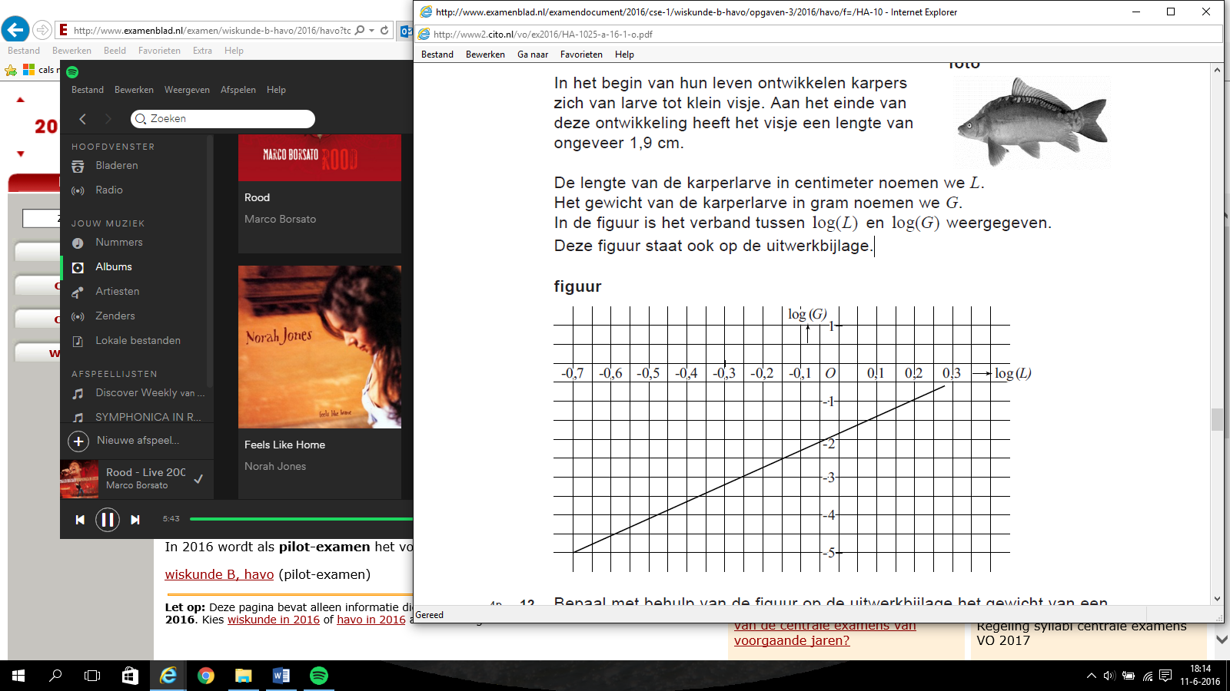
In het begin van hun leven ontwikkelen karpers zich van larve
tot klein visje. Aan het einde van deze ontwikkeling heeft het
visje een lengte van ongeveer 1,9 cm.

De lengte van de karperlarve in centimeter noemen we L.
Het gewicht van de karperlarve in gram noemen we G.
In de figuur is het verband tussen log(L) en log(G) weergegeven.

figuur
4p | 12. | Bepaal met behulp van de figuur het gewicht van een karperlarve met een lengte van 0,8 cm. Geef je antwoord in hele milligrammen nauwkeurig.

Het verband tussen de lengte van karperlarven en hun gewicht kan beschreven worden met een formule van de vorm:
met
Hierin is L de lengte in centimeter, G het gewicht in gram en b een constante.

Een karperlarve van 1,9 cm weegt ongeveer 0,25 g.
3p | 13. | Bereken b met behulp van deze gegevens. Rond je antwoord af op één decimaal.
Voor volwassen karpers geldt de formule:
met
Hierin is L weer de lengte in centimeter en G het gewicht in gram.
3p | 14. | Bereken hoeveel keer zo zwaar een volwassen karper van 94 cm is in vergelijking met een volwassen karper van 10 cm. Rond je antwoord af op honderdtallen.
 |  | De formule is te herleiden tot een formule van de vorm .
4p | 15. | Bereken de waarden van p en q. Geef beide waarden in twee decimalen nauwkeurig.

 |  | Lichaam PSC.QRF
Gegeven is het prisma ABC.DEF.
Hierbij is ABC een gelijkbenige driehoek met basis cm en bijbehorende hoogte 8 cm. Bovendien geldt cm.

De punten P en Q liggen op de ribbe AD zodanig dat cm. De punten R en S liggen op de ribbe BE zodanig dat cm. Deze opgave gaat over het lichaam PSC.QRF.
Zie de figuur.

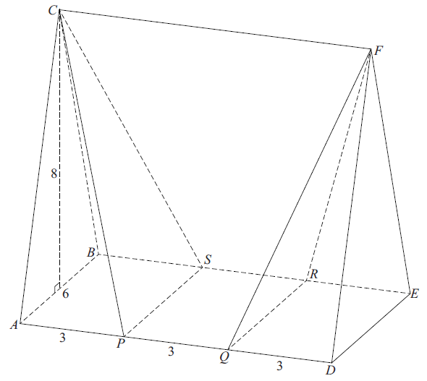
figuur
4p | 16. | Bereken in cm³ de inhoud van lichaam PSC.QRF.
 |  | Lichaam PSC.QRF wordt op een hoogte van 2 cm doorsneden met een vlak dat evenwijdig is met het vlak PQRS.
5p | 17. | Teken deze doorsnede op ware grootte. Licht je werkwijze toe.

 |  | Exponentiële functie
De functie f is gegeven door . figuur 1
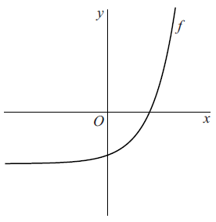
Zie figuur 1.
3p | 18. | Bereken exact de waarde van x waarvoor geldt:  .
De functie g is gegeven door .
Op de grafiek van g worden de volgende transformaties
uitgevoerd:
eerst de verschuiving 6 omlaag, gevolgd door de
vermenigvuldiging met ten opzichte van de x-as. Op
deze manier ontstaat de grafiek van de functie h.
4p | 19. | Toon op algebraïsche wijze aan dat h dezelfde functie is als f.
De grafiek van g wordt met a vermenigvuldigd figuur 2
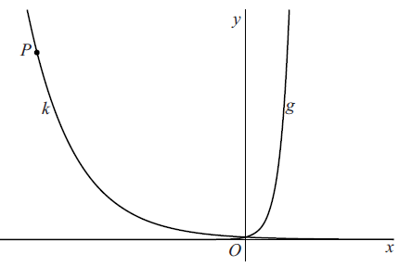
ten opzichte van de y-as.
Hierdoor ontstaat de grafiek van de functie k.
Het punt P(-20, 81) ligt op de grafiek van k.
Zie figuur 2.
4p | 20. | Bereken exact de waarde van a.

Wiskunde B 2016-I
Uitwerkingen. (N=1,5)

 | Blokkendoos
1. | maximumscore 4
 | - cm³ | 1
 | - cm³ | 1
 | - cm³ | 1
 | - dat is ongeveer | 1
2. | maximumscore 3
 | - een rechthoek van 5 bij 10 cm | 1
 | - de schuine zijde is cm. Dat zijn dan twee verticale lijnen op ongeveer 3,5 cm van de middenlijn. | 2
3. | maximumscore 5
 | - oppervlakte zijkanten en bovenkant: | 1
 | - oppervlakte voor- en achterkant: | 1
 | - oppervlakte onderkant: | 2
 | - totale oppervlakte: 231 cm² | 1

 | Een wortelfunctie
4. | maximumscore 3
 |  | 1
 | - geeft | 1
 |  | 1
5. | maximumscore 3
 |  | 1
 | - voer in: en | 1
 | - intersect: | 1
6. | maximumscore 6
 |  | 1
 |  | 2
 |  | 1
 | - beschrijven hoe deze vergelijking opgelost kan worden | 1
 |  | 1

 | Schijngestalten van de maan
7. | maximumscore 3
 | - periode | 2
 | - 29 dagen, 12 uur en 44 minuten | 1

8. | maximumscore 3
 |  | 1
 | - voer in: | 1
 | - zero: , dus op 28 januari is het voor ’t eerst nieuwe maan | 1
9. | maximumscore 4
 | - 22 februari: tussen en | 1
 | - en , en dus afnemend | 2
 | - Tussen laatste kwartier en nieuwe maan | 1

 | Gebroken functie en raaklijn
10. | maximumscore 3
 |  | 1
 |  | 1
 |  | 1
11. | maximumscore 3
 | - : B(2, -8) en A(0, -8) | 1
 |  | 1
 | - een vergelijking van l is: | 1
 | - : D | 1
 |  | 1
 | - en dat is 5 keer zo groot als | 1

 | Karpers
12. | maximumscore 3
 |  | 1
 |  | 1
 | - gram: dat is 5 mg. | 1
13. | maximumscore 3
 |  | 1
 |  | 1
 |  | 1
14. | maximumscore 3
 | - g | 1
 | - g | 1
 | - keer zo zwaar | 1
15. | maximumscore 4
 |  | 2
 |  | 2

 | Lichaam PSC.QRF
16. | maximumscore 4
 | - cm³ | 1
 | - cm³ | 1
 | - cm³ | 2
17. | maximumscore 5
 | - zijden evenwijdig aan PQ: | 2
 | - zijden evenwijdig aan PS: | 2
 | - de doorsnede is een vierkant van bij | 1

 | Exponentiële functie
18. | maximumscore 3
 |  | 1
 |  | 1
 |  | 1
19. | maximumscore 4
 | - 6 omlaag: | 1
 | - vermenigvuldiging t.o.v. de x-as met : | 1
 |  | 2
20. | maximumscore 4
 |  | 1
 |  | 1
 |  | 1
 |  | 1

